東京都障害者スポーツ指導員協議会　http://www.tcsid.jp/

〒162-0823東京都新宿区神楽河岸1-1セントラルプラザ12階東京都障害者スポーツ協会気付

協議会たより

第134号　発行平成28年3月9日

**文部科学省「平成２７年度生涯スポーツ優良団体賞」受賞**

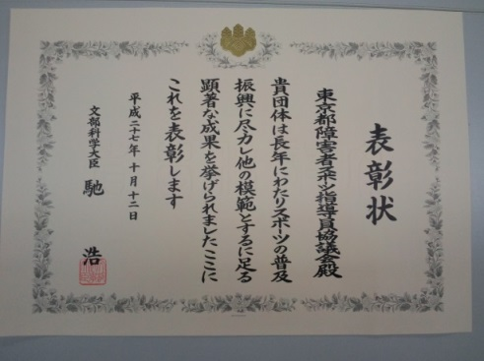平成２７年１０月９日文部科学大臣より表彰され、記念品の楯をいただきました。永年障害者スポーツに貢献してきたことを認めていただいた

記と思っています。2020年に向けてさらなる活躍と皆さんのお力をお借りして障害者を持っている方のスポーツ指導に期待したいです。

文部科学省では、地域または職場におけるスポーツの健全な普及及び発展に貢献し、地域におけるスポーツの振興に顕著な成果をあげたスポーツ関係者及びスポーツ団体を、「生涯スポーツ功労者」及び「生涯スポーツ優良団体」として表彰している。

第11回障がい者スポーツ指導者全国研修会　開催

テーマ「２０２０年・そして、その先を見据えて」～今、基礎から学ぶ障害者スポーツ～



全国研修会　第7分科会報告　『地域での障がい者スポーツ活動の発展・地域活動の活性化』

第７分科会は全国から４０名が集まり、先進事例の発表、東京都の地域振興の取り組み及び参加者との質疑応答を

中心に進めました。

　喫茶店や居酒屋のように自由な雰囲気の中での話し合いこそ、「創造的な思考」が多く生まれることから、「ワールド・カフェ」の技法を用いたグループワークを展開し、活発な意見交換が繰り広げられました。

①実践発表

　１）埼玉県における地域活動振興策の成果と課題～県内３地域支援連絡会発足による地域活動

　　　　◇埼玉県障がい者スポーツ指導者協議会　会長　河野章氏

　２）市単位での障がい者スポーツ協会の発足～その経緯と活動状況

　　　　◇千葉県　船橋障がい者スポーツ協会　会長　高橋久吉氏

　３）スポーツ推進委員の障がい者スポーツへの取組み状況とスポーツ指導者との今後の連携にあたっての課題

　　　　◇（一般社団法人）東京都スポーツ推進委員協議会　副会長　島田泰子氏

②講演「東京都の障害者スポーツの取り組み」

◇（公益財団法人）東京都障害者スポーツ協会　地域スポーツ振興課　課長　高山浩久

東京都・市区町村等行政、東京都障害者スポーツ協会、東京都障害者スポーツ指導員協議会及び東京都スポーツ推進

委員の連携による障害者スポーツ地域活動の実態と今後の方向について～障害者スポーツ指導者として地域でなすべき事とは～

③グループワーク（ワールドカフェ）　◇講師：学校・地域コーディネーター　谷原博子氏

グループマスターには５名の東京都障害者スポーツ協会職員の協力を頂き、８グループの少人数編成で進めました。

④グループ発表

２日目は「連携」についてグループワークで深め、具体化しパネル作成した。内容には「2020年の理想の姿」を表現。

⑤まとめ　高山氏　それぞれの地域にあった活動を進めること、特に人的、組織的なネットワークづくりが重要であることを、具体的な事例を持ち出しご説明いただきました。

第5分科会報告　「初心者・ジュニアスポーツ指導」　　　講師　三井利仁　和歌山県立医科大学助教授

講師の三井氏は、かつて多摩障害者スポーツセンターに勤務していました。その当時と変わらず益々エネルギッシュに大学に勤務している傍ら障害者のトップアスリートのコーチは無論国内外のパラリンピック委員会の強化スタッフとして世界を飛び回って活躍中です。今回は障害者スポーツの基本となるテーマとして大変参考になる講義を受けることができました。1日目は机上研修、2日目は体育館でコーチングの実技指導を受けました。以下簡単に内容をまとめました。

①スポーツとは…余暇活動、競技、体力づくりとして行う身体運動であり各種競技の総称である。

②初心者とは…そのスポーツに初めて出会い取り組むことをいう。必ずしも子どもとは限らず年長者もいる。その目的は体力づくり、身体運動、障害を軽くしたい、余暇活動、競技として上手くなりたいなど様々な動機でスタートする。

③指導者は…ある意図された方向に教え導いていく。相手が定めた目標が達成できるようにコミュニケーションをはかり手助けする専門家であり競技の技術を指導すること。

④ジュニアスポーツについては…成長期の身体特性を理解する。小さな大人ではないので心身の未熟性と成長発達を把握する。身体は18歳くらいまで加齢とともに骨が伸び発達するので痛みがあるときはケアが必要である。トレーニングには5つの段階がありその年齢にあったバランスの取れたトレーニングを行い、自分に合った種目の追求と専門的なトレーニングに取り組む。

⑤指導者の能力とは…・障害を理解しそれに応じた専門指導。・大会やイベントを企画する能力。・可能なアレンジをして工夫する(創造力、普及・振興する力)

⑥実体験として…動機づけとして継続のための工夫をする。練習日誌を付ける。目標の設定とトレーニング方法を考える。ある人物を設定してプログラムを作ってみる。トレーニングの目標として競技パフォーマンスの向上や傷害の予防を考えて目標の設定、環境の整備、自己管理能力を身につける

第６分科会報告　　「知的障害・発達障害児のスポーツ指導」　　　講師　筑波大学　准教授　澤江　幸則氏

〈研修内容〉指導現場において「発達障がいのある人」の方と接するが増えて場面がふえてきているかと思います。「知的障がいのある人」「発達障がいのある人」何がどのように違うのかはっきりとわからない事があります。この分科会では「障害特性」を再度勉強し、その「障害特性」の基礎を理解したうえで、それぞれ障がいのある方の「スポーツすることの意義や効果」「指導上の留意点」などを学び、本人が楽しめるようなプログラム作り行いました。１日目は教室で２日目は体育館で６名ほどのグループワークで活発に討議をしながら楽しく学びながら、成果を上げていました。コーディネーターは金沢こども医療センター児童発達支援センターの成岡洋介氏　委員は群馬県障がい者スポート指導者協議会より櫻井秀雄氏　白石裕氏の２名、東京から大森裕美氏、下平千代子氏、私平野の３名でした。講義も参加者を主体に、きめ細かく、かつわかりや易い説明をされ具体的な現場での指導法を習得したと好評でした。

今年は関東ブロックが担当しました。その中で東京都障害者スポーツ指導員協議会の皆さんの多くの協力をいただいて成功裏に終了することができました。裏方として多くの会員の参加をいただきホントに感謝しております。この場を借りてお礼申し上げます。

**活　動　報　告**

**障害者スポーツフォーラムに参加して・・・**

２月１４日（日）障害者スポーツフォーラムに参加しました。

今回のフォーラムは、“支える”をテーマに障害者スポーツ指導員、スポーツ推進委員、理学療法士など様々な立場の方々が参加していました。

全体会でのパラリンピアンの方の話しや７名のパラリンピアンの方が各グループに分かれて行った分科会。

私が参加した分科会では、パラリンピアンの方の「まずは一緒に楽しむこと、支え合うことが大切であり、少しずつ輪を広げていけるとよい」という話が印象的でした。

自分たちにできることを考え、熱く意見交換ができたり、活動しているエリアごとでのグループであったため、新たな顔の見える関係や新たな一歩を踏み出すきっかけとなりました。２０２０年に向けて少しでも多くの方に障害者スポーツを知ってもらい、体験してもらうきっかけを自分自身もより考えていきたいと感じました。また、２０２０年で終わりではなく、その先も続いていくように自分の周りから理解者を増やしていきたいと思います。

**車いすフェンシング研修報告**

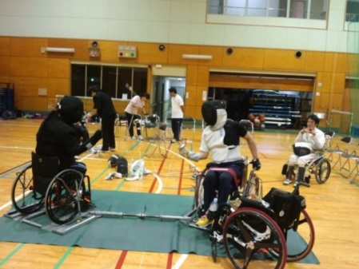　10月24日、東京都障害者総合スポーツセンターでスポーツリーダー養成のためのフォローアップ講習会知識編

　～なるほど納得講習会～【車いすフェンシング】が行われました。

　私自身はじめて経験する競技であったため、最初は片手に剣を持って、片手で車いすを操作することは難しいだろうなぁ等と考えていましたが、実際は車いすは金具に固定して、車いすが動かなくなった状態で上肢だけで競技をするものでした。

　この研修は、車いすフェンシング教室の練習の中で、教室の参加者が日本フェンシング協会のナショナルコーチ他から指導を受けているところを見て、私たち指導員協議会のメンバーが学ばせて頂くという方法で行われました。まずご指導いただいたのは、金具に車いすをしっかりと固定をする方法でした。何度か繰り返し練習を続けていくうちに、徐々に手際よくしっかりと固定を出来るようになったのですが、いざ1対1のフェンシングの練習がはじまると、その動きの激しさから車いすが金具ごとバタンバタンと浮き上がって来てしまいました。マスク・防具の中は汗だくのようでした。

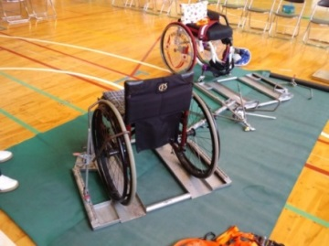　私たちも剣を突く体験をさせていただいたのですが、きちんと突けたときの剣のしなりの感覚が今も忘れられません。

　この車いすを固定する金具は、現在日本国内に6台しかないとのことで、まだまだ競技人口も少なく、今年のリオパラリンピックには日本人選手は出場できないとのことでした。

しかしながら4年後の東京パラリンピックは、開催国枠で出場することが可能となっています。日本フェンシング協会のコーチの方から、ぜひサポートをしてほしいとの話がありました。特に、この金具の固定調整をするスタッフが、東京パラリンピックまでに200人必要だとのことで、今からこの競技に関わりしっかりと技術を身につけて、4年後の東京パラリンピックでサポートをしてほしいとのことでした。

　皆さん、チャレンジしてみたらいかがでしょうか？

平成27年度研修会～すべてのスポーツに共通する「ストレッチ」を見直そう！

増田　徹

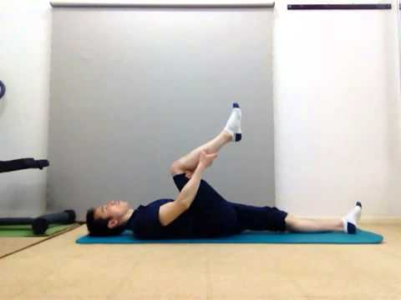標記の講習会を2月21日(日)に東京都多摩障害者スポーツセンター集会室に於いて開催しました。

今回はストレッチをテーマに実施し、72名の申込みがありました。当日は数名の方が欠席されましたが、多くの方に参加して頂きました。この研修会の講師をさせていただきましたが、たくさんのみなさんの期待に応えなければならないというプレッシャーが正直ありました。

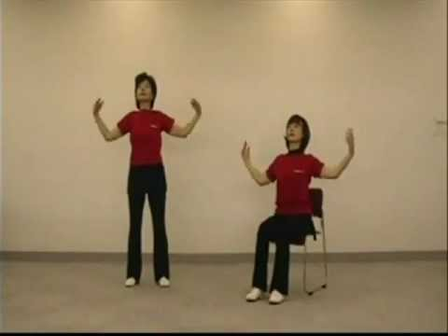講義内容は、１．ストレッチってなんだろう？２．痛みってなんだろう？３．身体ってこう動く。４．改善のためのストレッチ方法って？という4つのテーマをたて理論と実技を行いました。ストレッチやトレーニング方法はいろんな理論があります。今回は、私がセンターで経験して得たものをお伝えしました。痛みの原因ほとんどが、筋肉の過緊張からくるという話しから筋肉の働き、良い動作を行うことで筋肉の柔軟性がでてきて動作改善の効果があったことなど、実際に自分がセンターで実践していることを中心にお伝えしたつもりです。参加された方々が、現場での指導にひとつでも役立てていただけたら幸いです。またチャンスがあれば第2弾も実施したいと思っています。

地域事業について（現状、活動、課題）

　　　　　　　　　～東京都障害者総合スポーツセンターの取り組み**～**　　　　　**瀬上　健司**

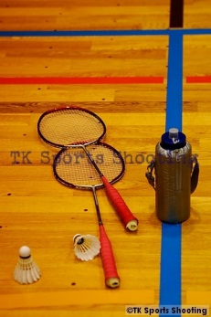平成２７年度の東京都障害者総合スポーツセンター主催の地域振興事業の大きなイベントとしては、「障害者週間記念事業ハートスポーツフェスタ（共催・北区）」「第３回板橋区ボッチャ交流会（共催・板橋区）」「第３回足立区障がい者バドミントン交流大会（後援・足立区）」を行いました。どのイベントも各区の主管課の皆さまやスポーツ推進委員、また東京都障害者スポーツ指導員の皆さまの協力を得まして、成功裏に終えることが出来ました。この誌面をお借りして、改めて、御礼申し上げます。

今後、更なるイベント等の発展を考えると、今までのイベント運営補助員としての役割からイベントを主導していけるような障害者スポーツ指導員の存在と、各区（地域）での個々の活発な活動の実現にあると思いますが、そこにはやはり個々の資質を上げていけるようなシステムを作っていくことや活動の場の充実などの課題があると思います。

C:\Users\nancy\AppData\Local\Microsoft\Windows\Temporary Internet Files\Content.IE5\HUWL6O5G\MC900228541[1].wmf

障害者スポーツに関するお勧めの書籍　　　　増田　徹

**スポーツインテリジェンス　オリンピックの勝敗は情報戦で決まる**

作者　和久貴洋　NHK出版新書415

この本は、オリンピックの表に出ない情報戦について書かれている本です。

記録や試合の動画だけでなく、選手の着用しているユニフォームや器具まで徹底的に調べ上げていること。また、試合環境も同様に調べ上げ、その環境を再現するシュミレーションシステムをつくりあげ、選手に実際とほぼ同じような環境で繰り返し練習させたことなど、情報を収集して、それをどのように戦略として活用したか等、情報戦略の最前線で活躍してきた著者が明らかにしています。また、情報の取り方や、各国の戦略についても書かれていています。

昨今、オリンピックだけでなく、パラリンピックでもこのような情報戦略が重要な鍵を握ってきています。

この本を読むと、今年行われるリオのオリンピックやパラリンピックを観るときに違った面から見ることができると思います。

**三好瑞穂さん**

**平成27年度公益財団法人日本障がい者スポーツ協会功労賞　受賞**

永年障害者のスポーツの発展に功績のあった方が表彰されます。

三好さんは永年ゴールボールに携わりました。発足当時から国内外の大きな大会や小さな大会まで

スタッフとして視覚障害者の眼となり支えられてきました。また永年東京都障害者スポーツ指導員

として水泳を始め数々の競技を指導されました。これからも指導者としてご尽力していただき応援

したいと思っております。おめでとうございます。

* **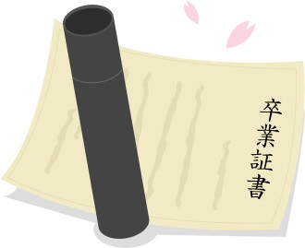*平成27・28年度東京都障害者スポーツ指導員協議会総会のお知らせ***

日程：平成28年4月16日（土）

会場：東京都障害者総合スポーツセンター　集会室

内容：研修13：00～講演会

総会15：30～

懇親会：17：00～

★同封のハガキを送ってください。

* ***広報担当から***

会員の方から活動報告の原稿をいただいた方にお礼としてボールペンを差し上げることにしました。

是非皆さんの活躍を知っていただくために活動報告・感想等なんでも構いません。お寄せください!!

* ***2016年度協力依頼のお願い***

「東京都で活動するスポーツ指導員の皆様へ」をよく読んでお間違えのないように記入して

お送りください。

宜しくお願い致します。

***編集後記***

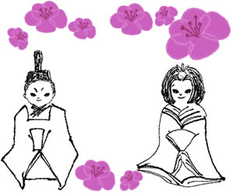**三寒四温という言葉は春を感じるいいことばです。日に日にお日様の暖かさを感じ、かと思えば冬のような寒さが戻ってきます。早く暖かくならないかなぁ～と思って待っていると、太陽の強い日差しを体で感じてきます。ちらほら桜も咲き始めているのをみるとうれしくなります。卒業、入学、就職等お忙しい時期ですが一期一会を大切に。来年度も新しい自分を探し求めて…（A）**